TRƯỜNG MẦM NON TUỔI THƠ 8
CHUYÊN ĐỀ QUẬN “ THỰC HIỆN QUY TRÌNH BẾP MỘT CHIỀU”
Được sự phân công của Phòng giáo dục và Đào tạo Quận 3,Trường Mầm non Tuổi Thơ 8 tổ chức chuyên đề Quận “ Thực hiện quy trình bếp một chiều” vào ngày 25 tháng 10 năm 2017, lúc 7g00.

Đến tham dự chuyên đề có sự hiện diện:
- Bà Nguyễn Thị Lan – Chuyên viên PGD &ĐT – Chịu trách nhiệm về chăm sóc nuôi dưỡng trẻ mầm non
- Các Phó hiệu trưởng và Cấp dưỡng tại các trường MN công lập, ngoài công lập và chủ các nhóm trẻ gia đình cùng tham dự.

Một số hình ảnh thực hiện “Quy trình bếp một chiều”
tại trường MN Tuổi Thơ 8 :

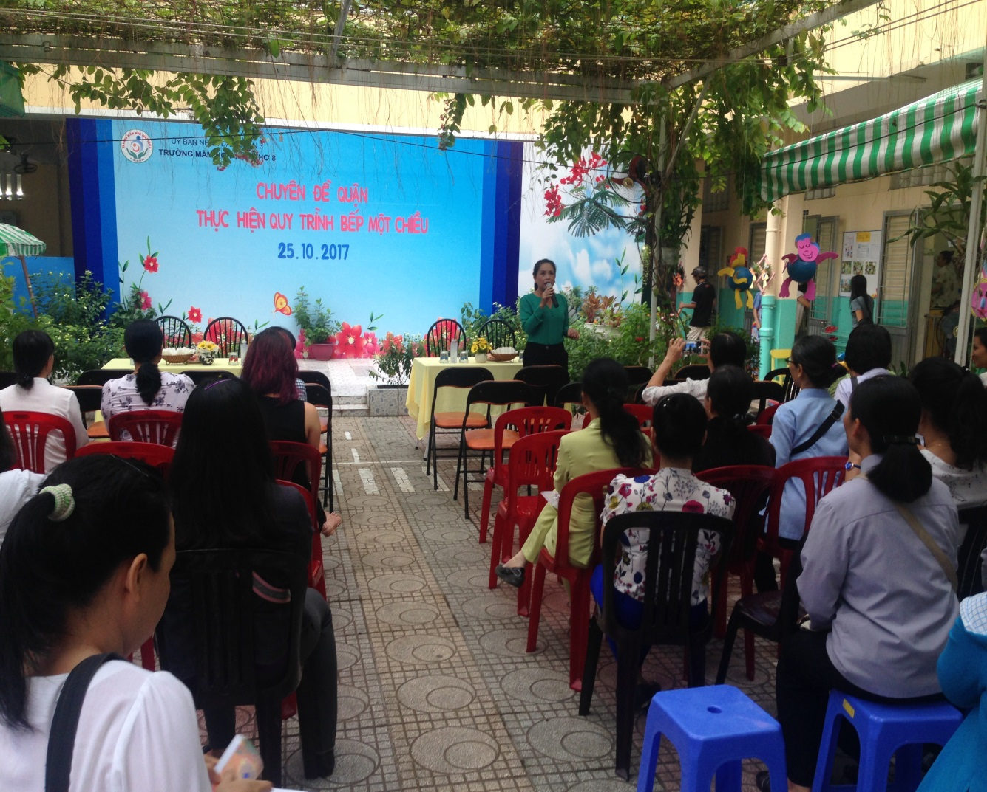

Bước 1. Tiếp nhận nguyên liệu vào bếp (ở cửa vào của bếp), hay còn gọi là khu vực tiếp phẩm:

Bếp trưởng tiến hành tiếp phẩm, nhận hàng bỏ lên cân, kiểm tra lại trọng lượng thực phẩm, kiểm tra chất lượng độ tươi, sạch của thực phẩm. Dưới sự kiểm tra giám sát của Phó hiệu trưởng chăm sóc nuôi dưỡng và kế toán.

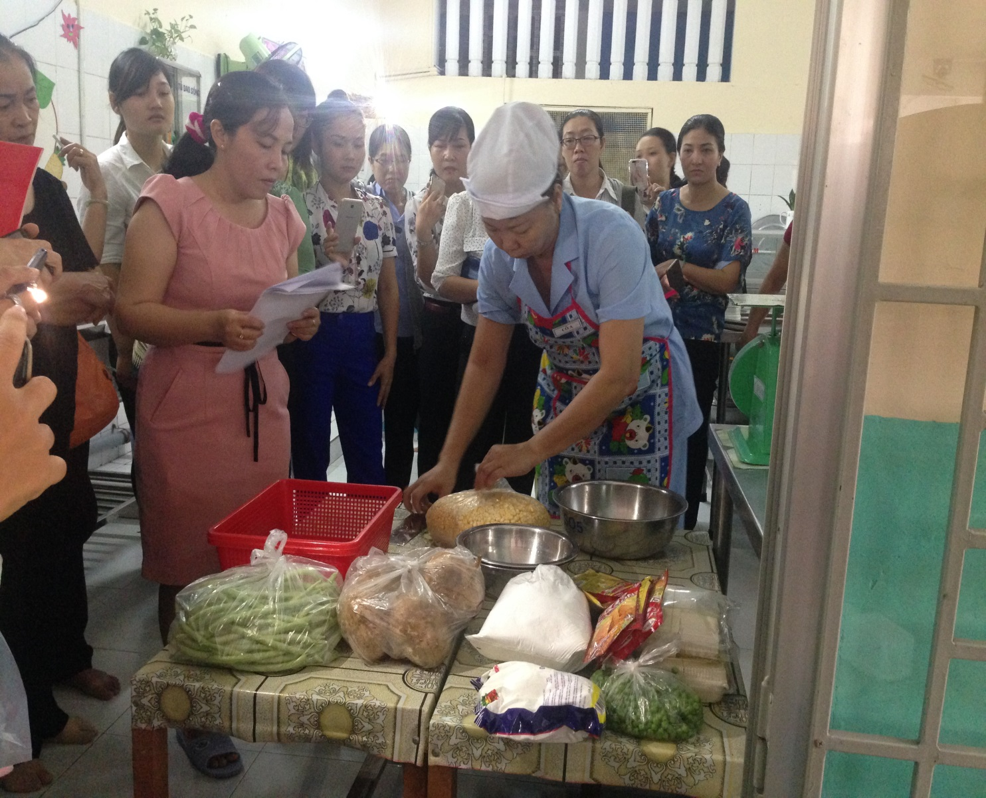

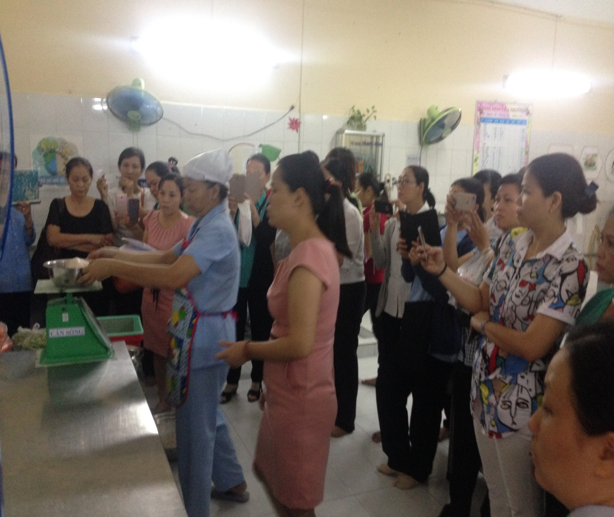

Thực phẩm trong ngày khi tiếp phẩm được bỏ vào rổ, thau đặt ngay tại kệ inox (để lưu tạm thực phẩm sau khi tiếp phẩm) chờ chế biến.

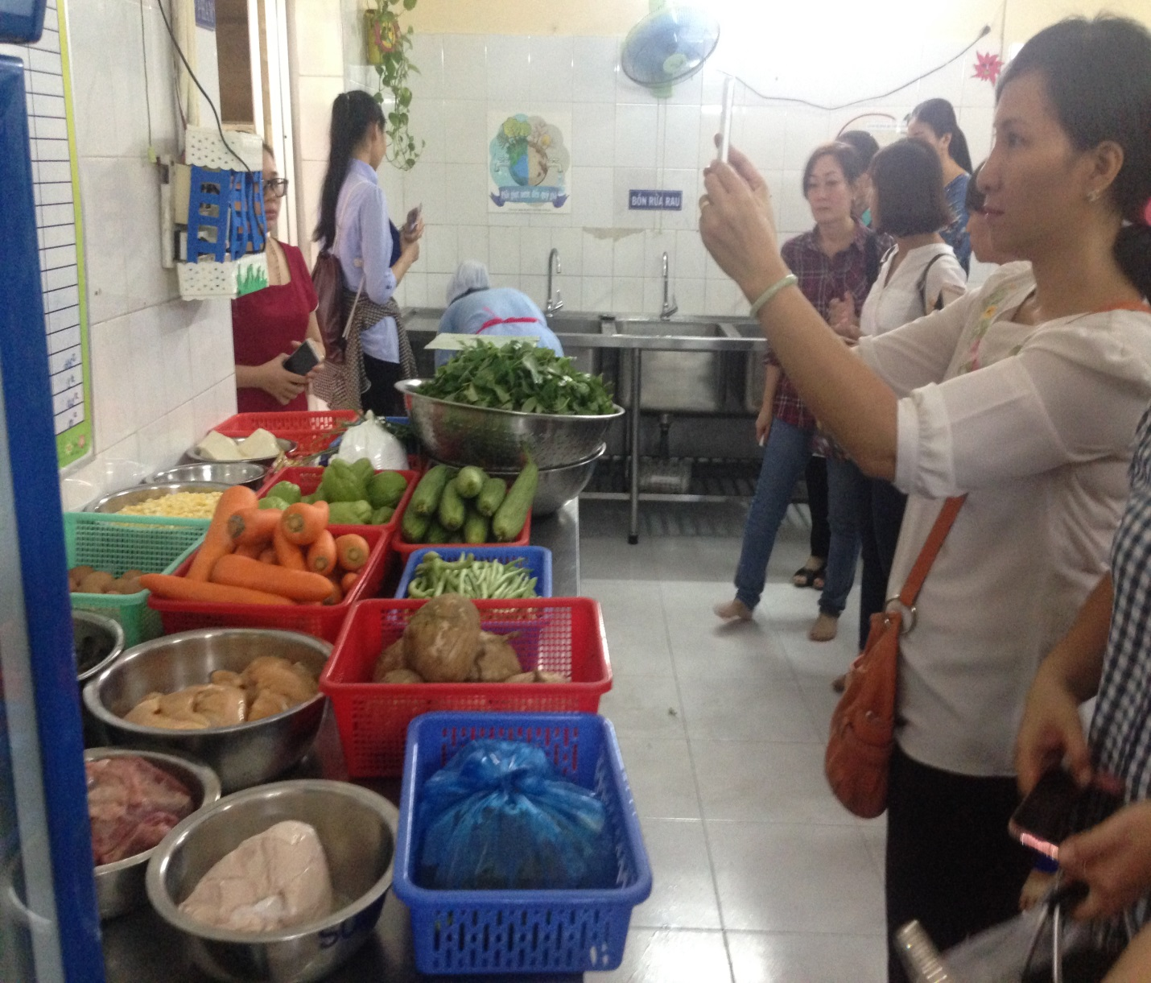

Bước 2. Nhân viên nấu ăn tiến hành sơ chế thô thực phẩm:

Thực hiện phân chia thực phẩm, cất lưu trữ vào khu chờ nấu cho buổi xế.

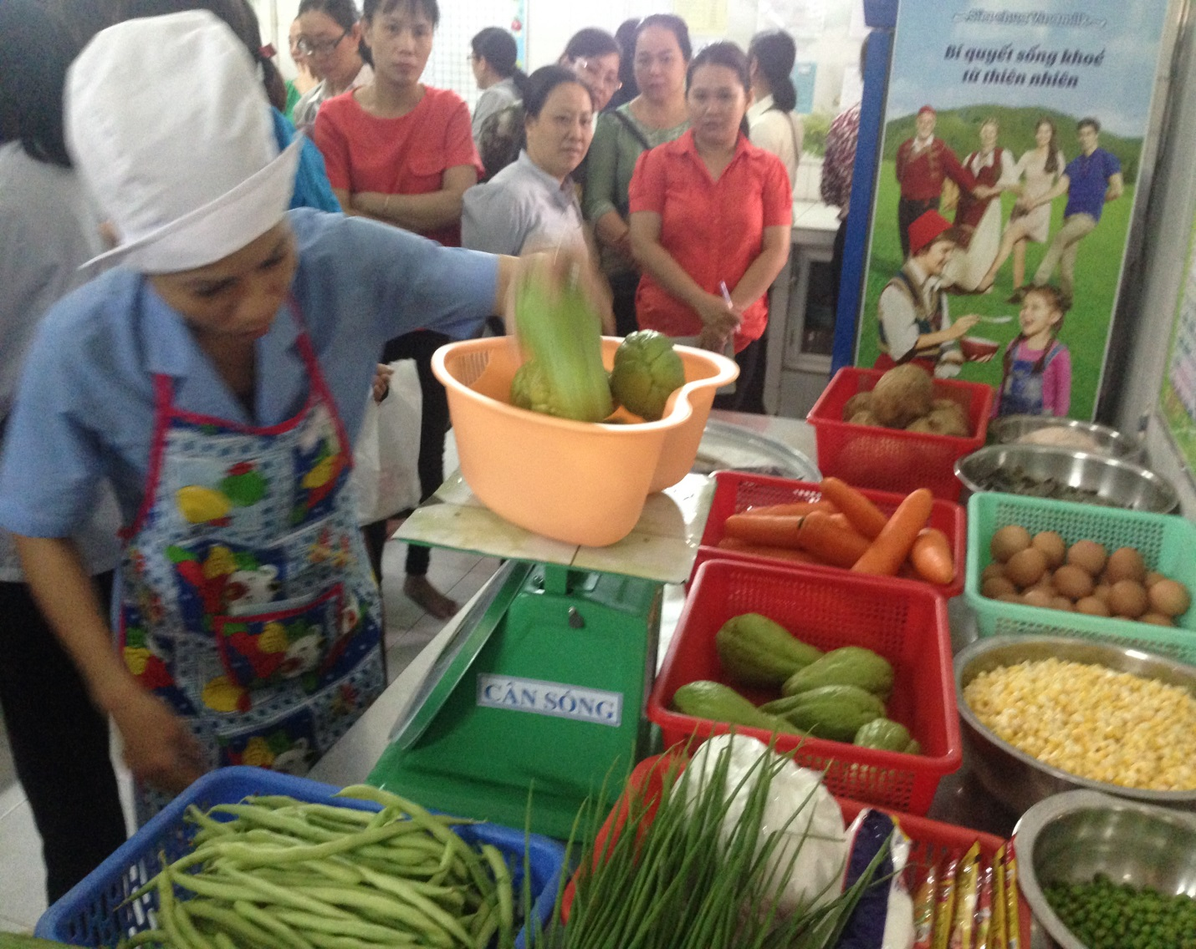

Thực hiện gọt bỏ vỏ, bỏ gốc các thực phẩm ( rau củ quả) và tiến hành vệ sinh sơ bộ thực phẩm ngay khu vực tiếp phẩm

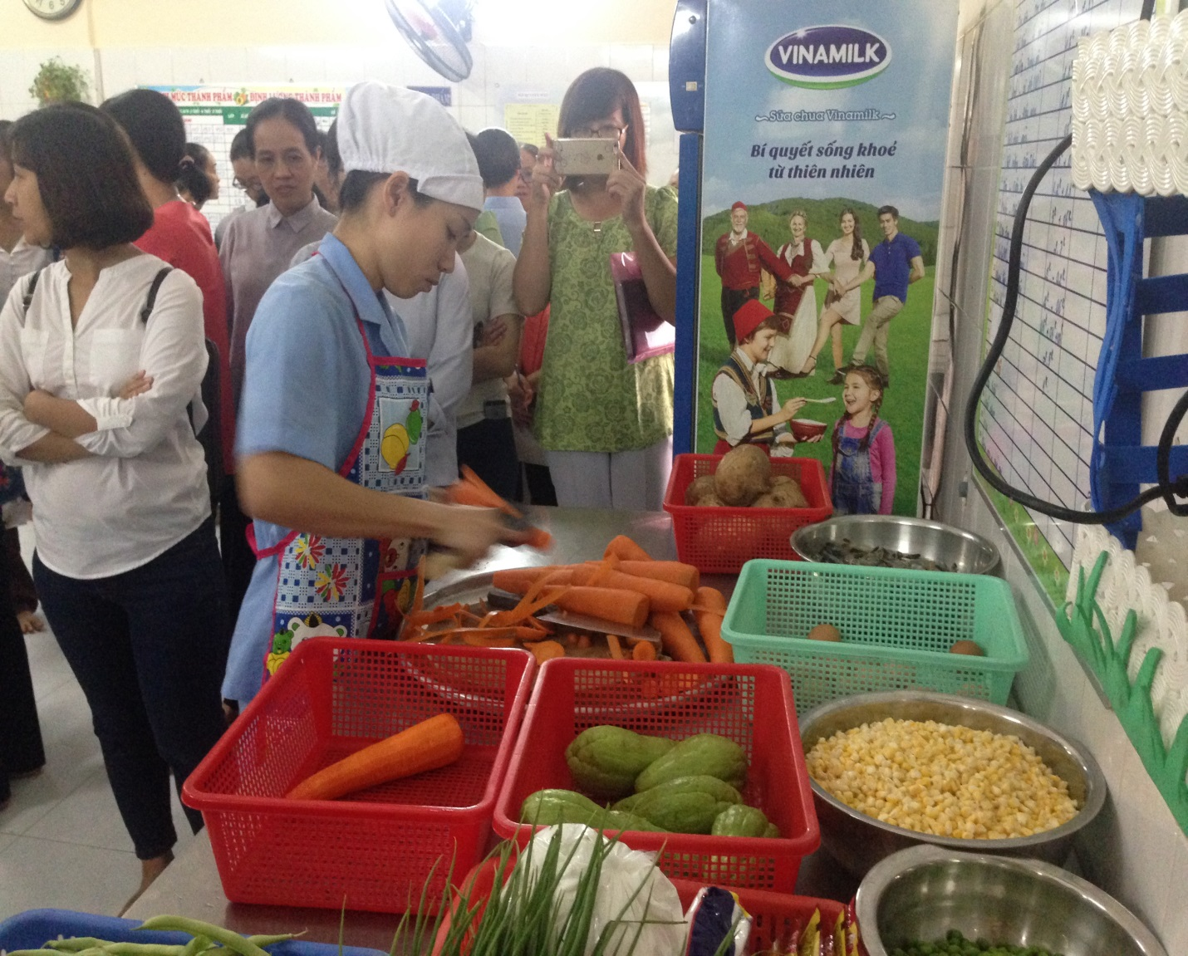

Bước 3. Nhân viên nấu ăn tiến hành rửa thực phẩm dưới vòi nước chảy tại khu vực bồn rửa thịt cá – rau củ:

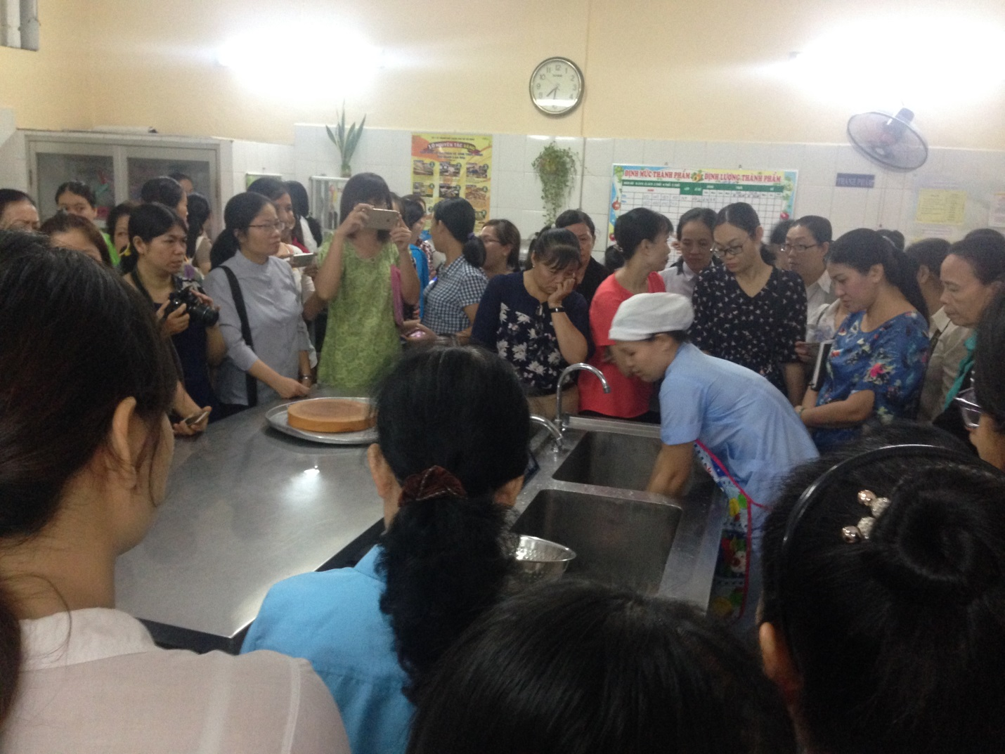

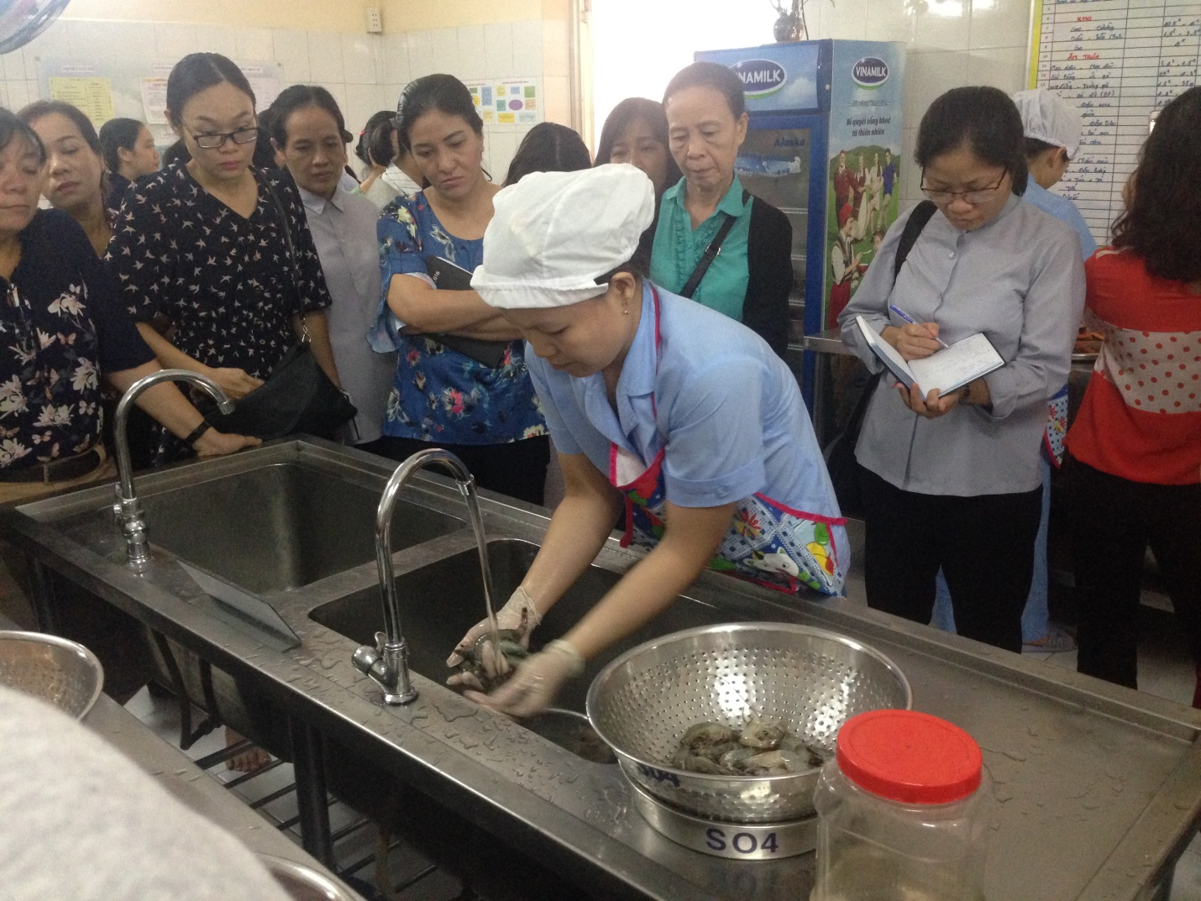

Nhân viên nấu ăn thực hiện rửa rau củ quả 3 lần dưới vòi nước chảy, ngâm rửa với nước muối rồi rửa lại bằng nước sạch

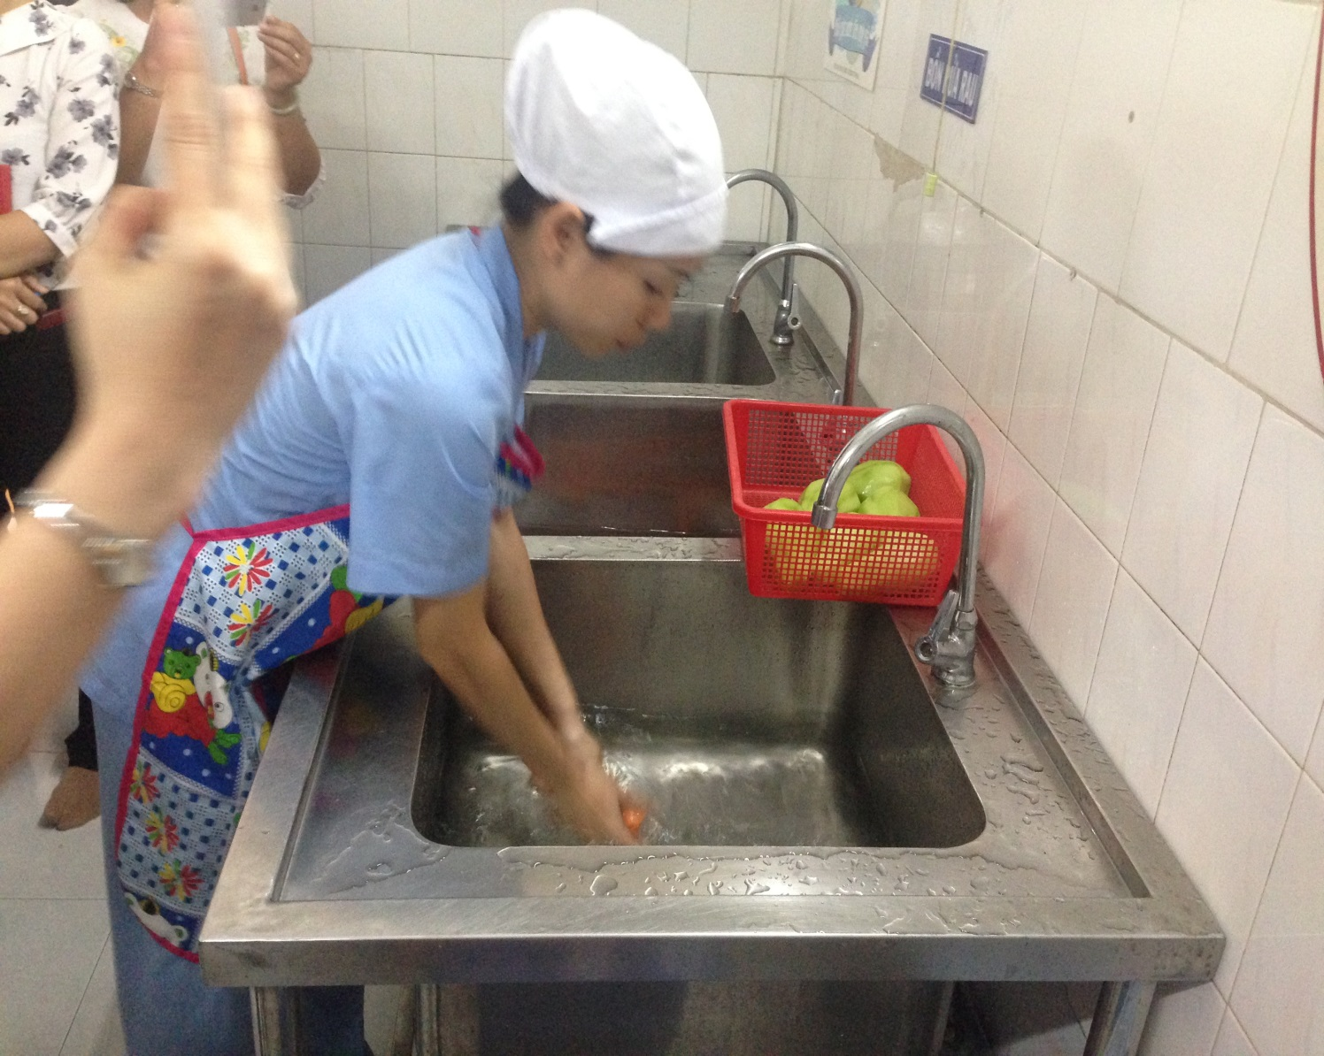

Bước 4. Thực hiện cắt và xắt thái thực phẩm chế biến cho trẻ theo từng lứa tuổi riêng biệt

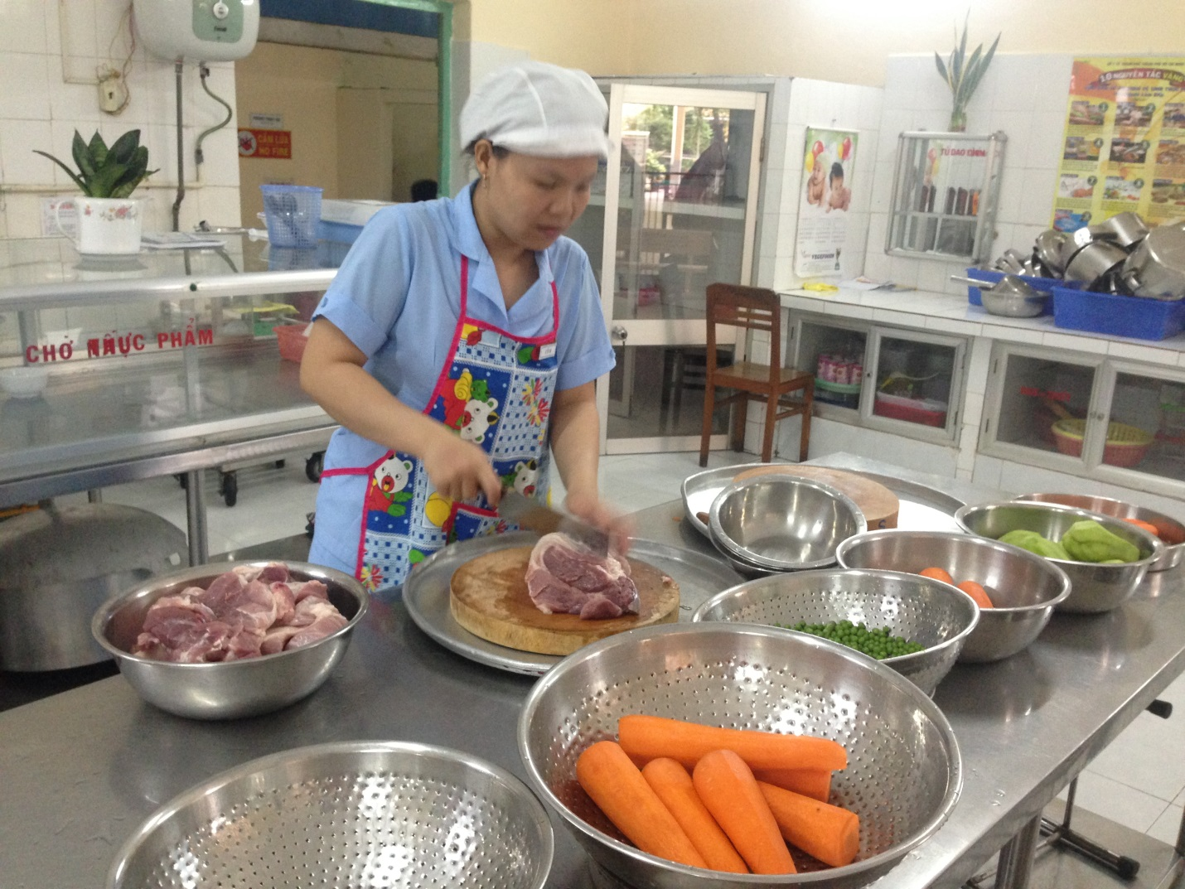
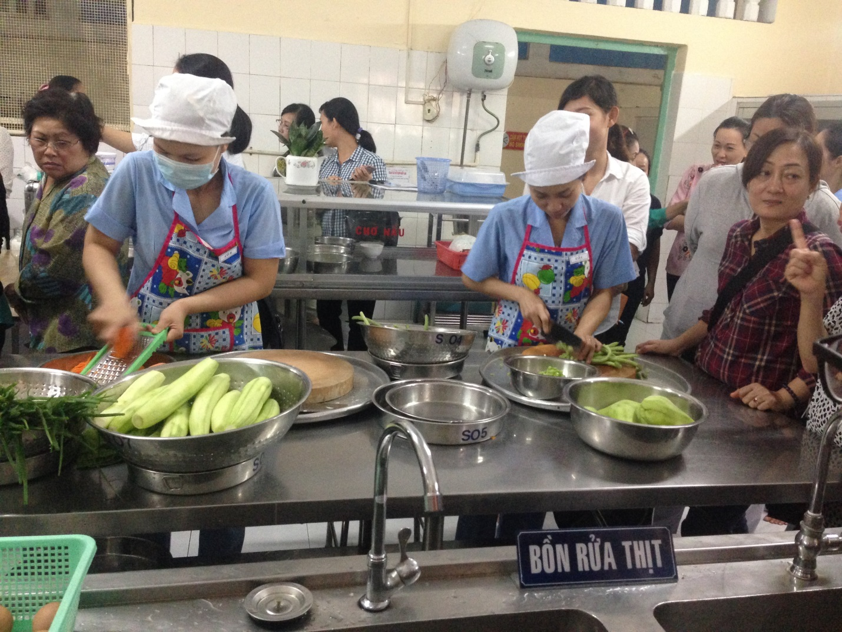

Bước 5. Thực hiện tẩm ướp thức ăn khi được sơ chế sơ bộ nguyên liệu, thực phẩm và vận chuyển tới khu chế biến tinh.

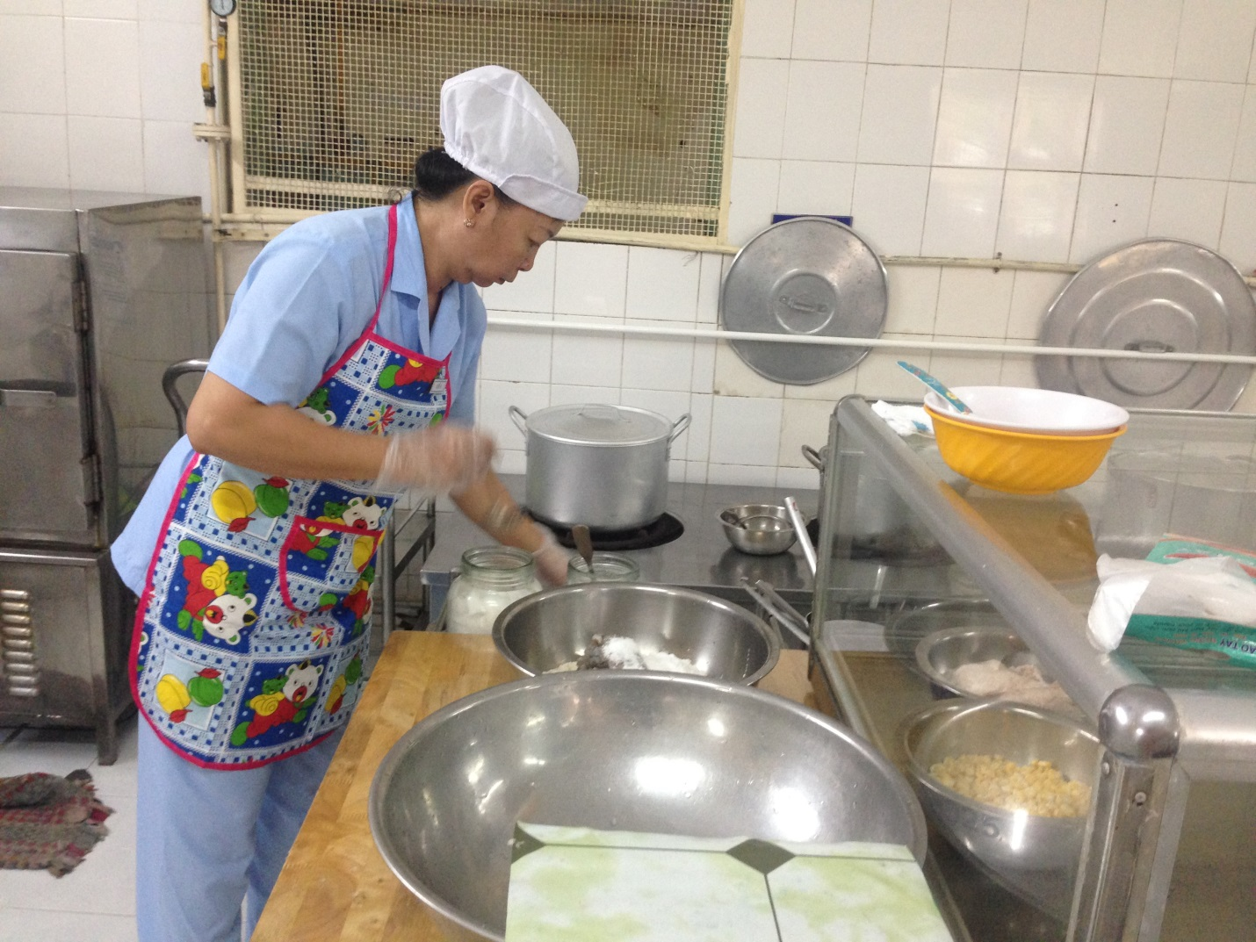

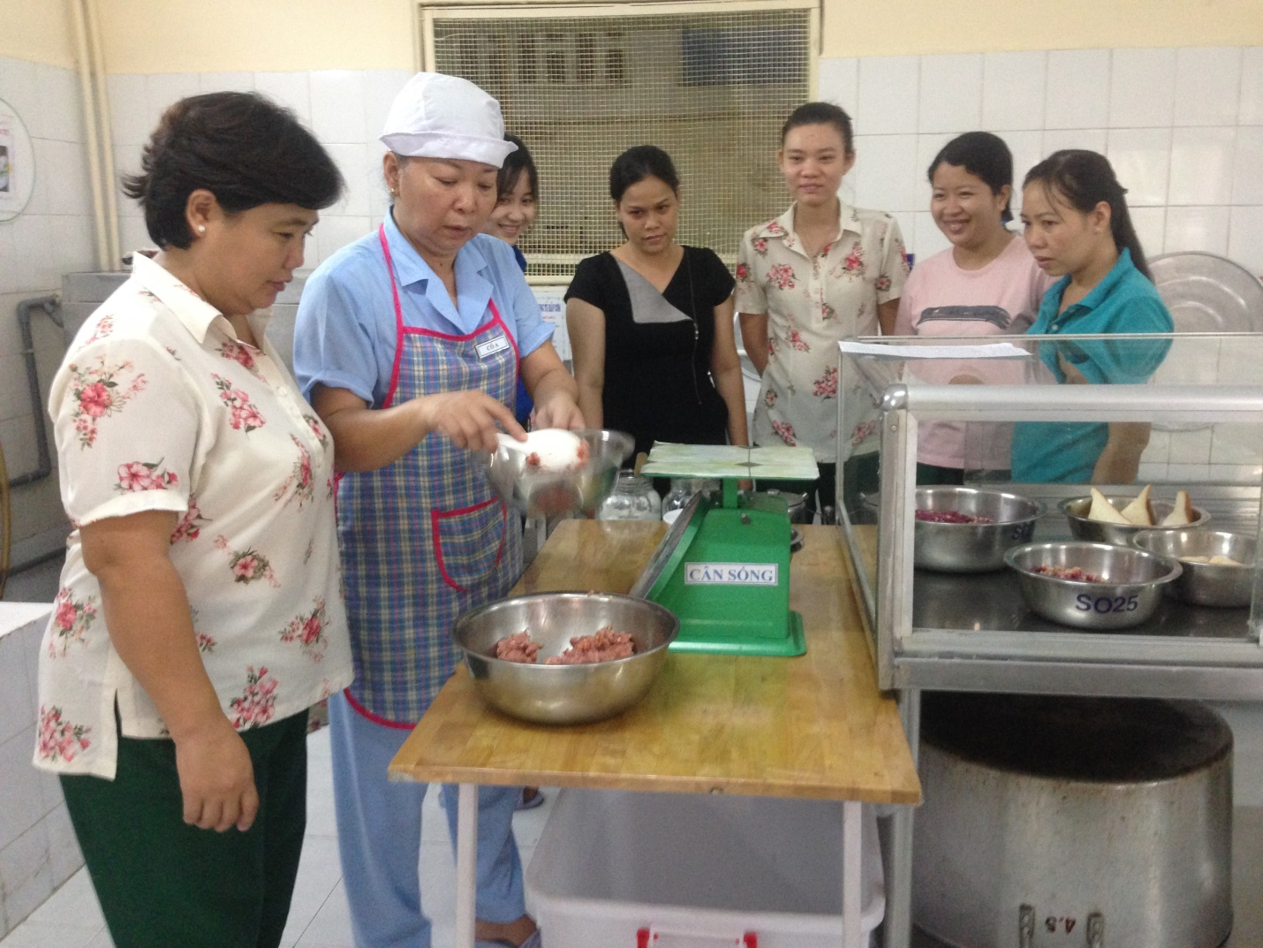

Bước 6: Nhân viên nấu ăn thực hiện nấu thức ăn, tiến hành cân lượng nước, cân thực phẩm để đảm bảo đủ xuất ăn trong ngày cho trẻ.
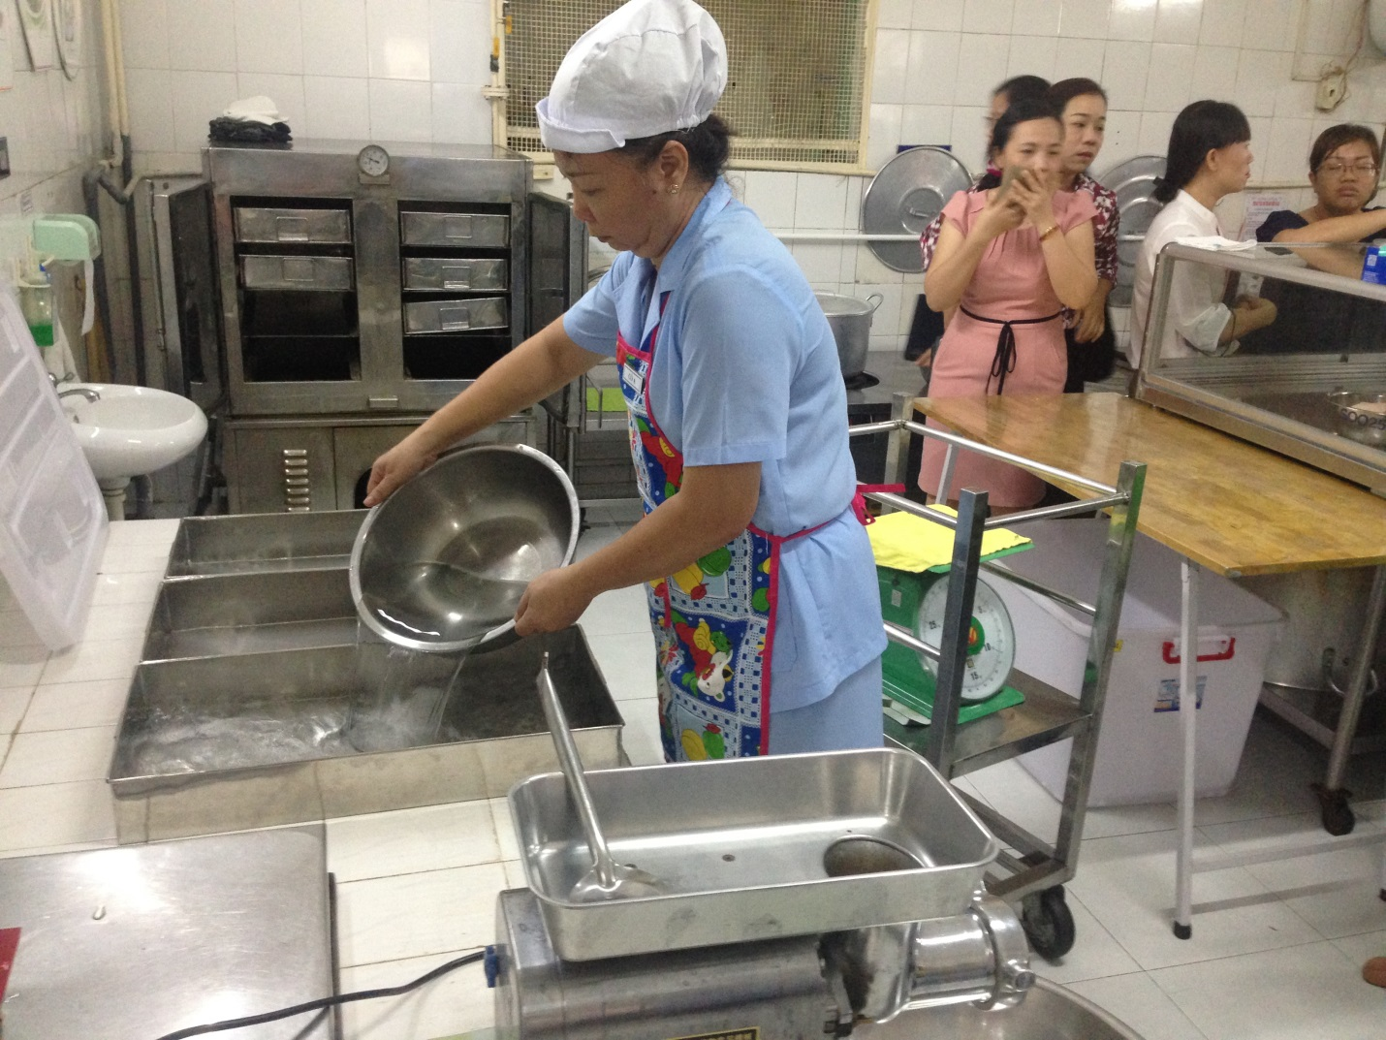

Bước 7. Thực hiện phân chia thức ăn (ở cửa ra của bếp)

Khi nấu xong thức ăn sẽ được chuyển đến khu phân chia thức ăn, người phụ nấu thực hiện lưu mẫu thức ăn theo quy định y tế.

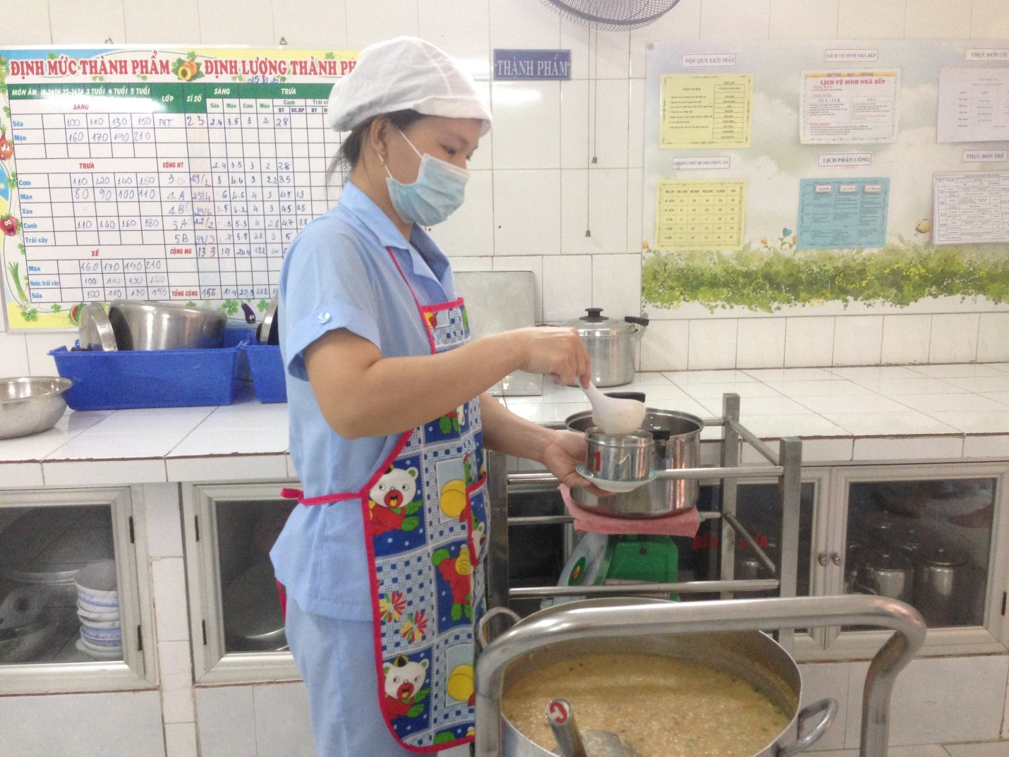

Người phụ nấu thực hiện phân chia thức ăn ra nồi và chuyển về các lớp.

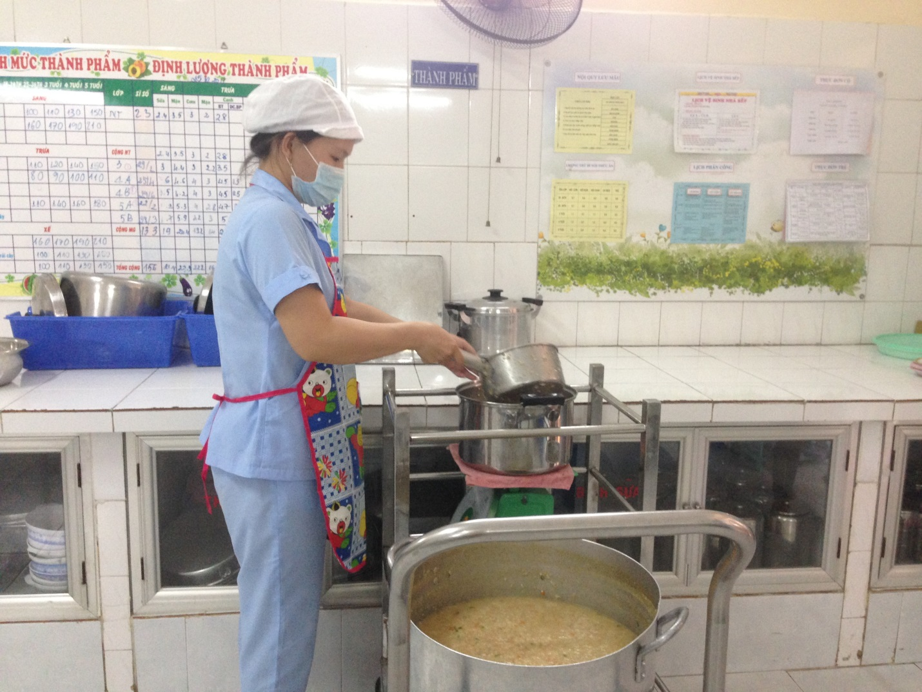

Đoàn họp cùng nhau thảo luận rút kinh nghiệm cho chuyên đề “ Thực hiện quy trình bếp một chiều”

Bà Hồ Ngọc Huy – PHT nhà trường báo cáo kế hoạch triển khai chuyên đề tại đơn vị theo sự chỉ đạo của Phòng giáo dục và Đào tạo Quận 3..

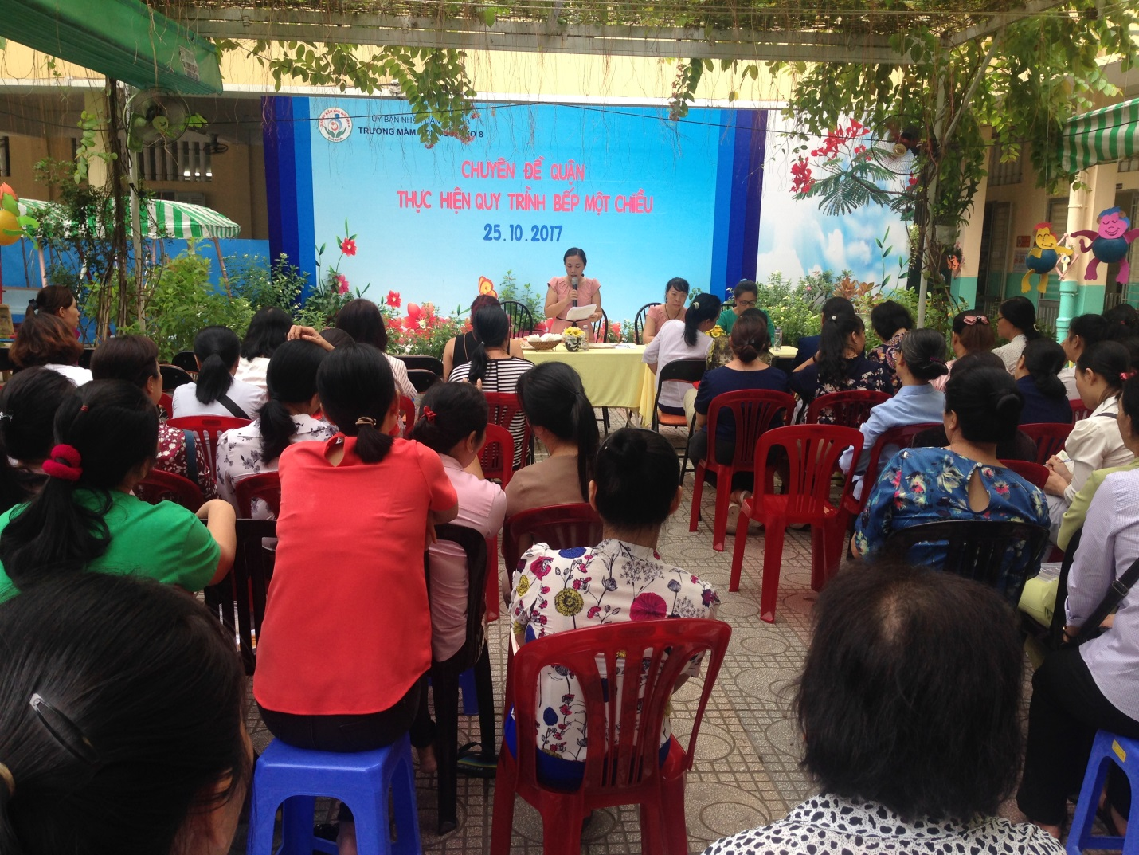

Bà Nguyễn Thị Lan – Chuyên viên PGD/ tổ MN mời các trường có ý kiến rút kinh nghiệm để chuyên đề được tốt hơn.Đại diện các trường MN6, MN8, MN 14, MN 4, Nhóm trẻ 157 HBT,… phát biểu ý kiến đóng góp cho buổi chuyên đề.
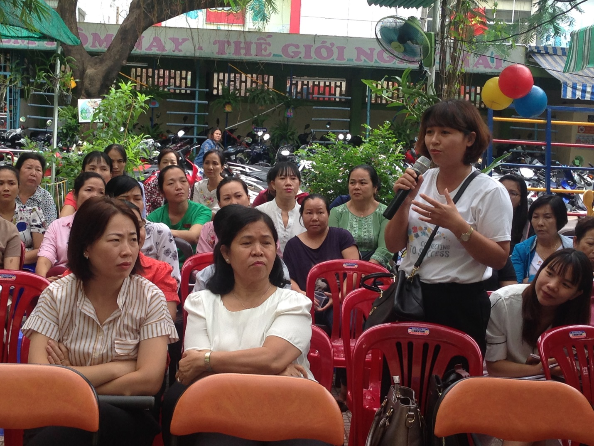

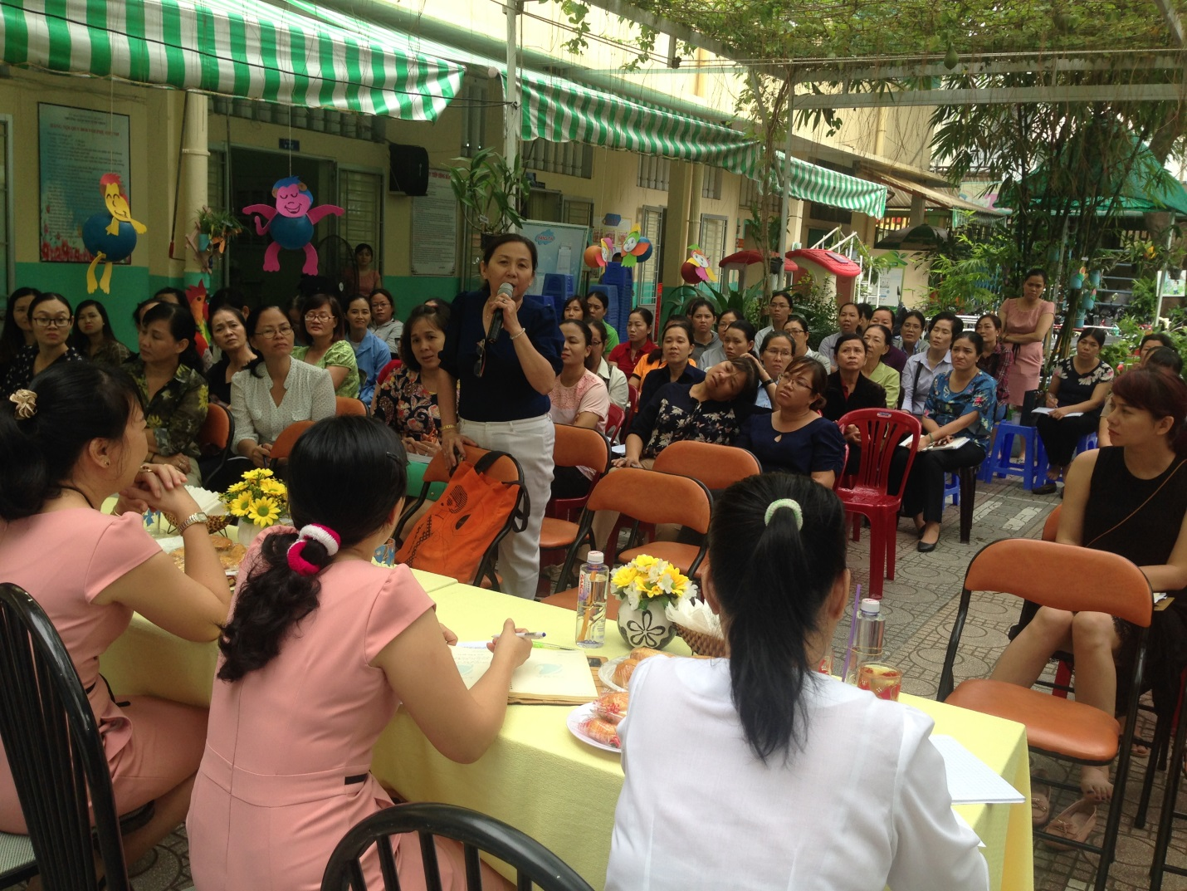

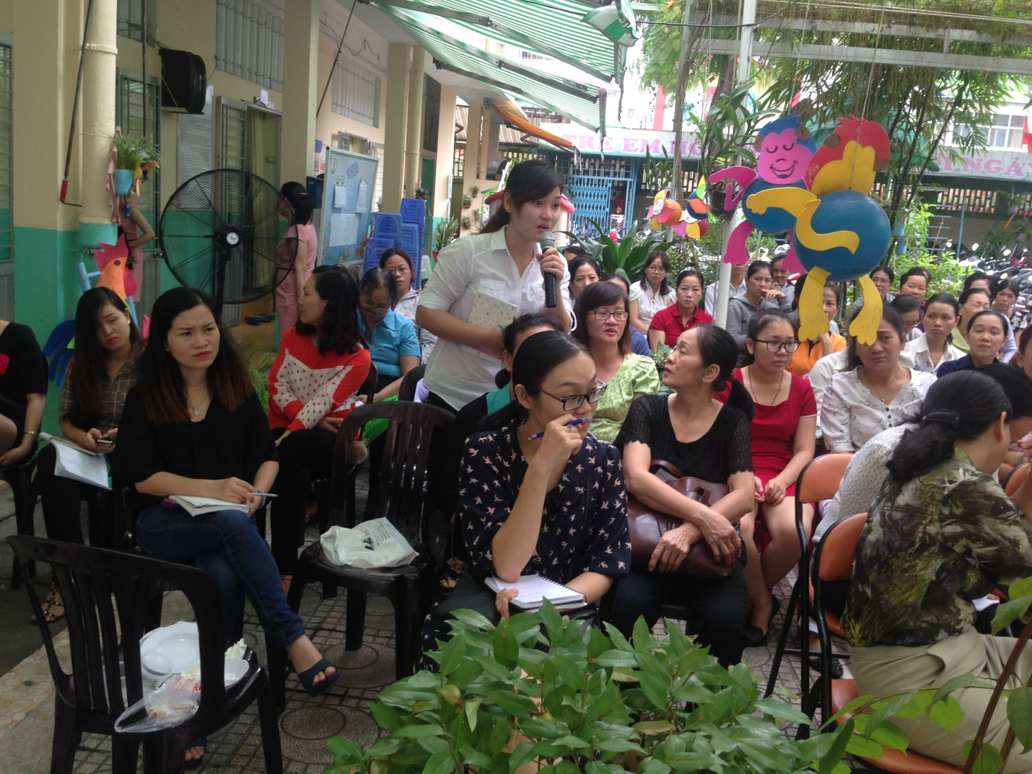

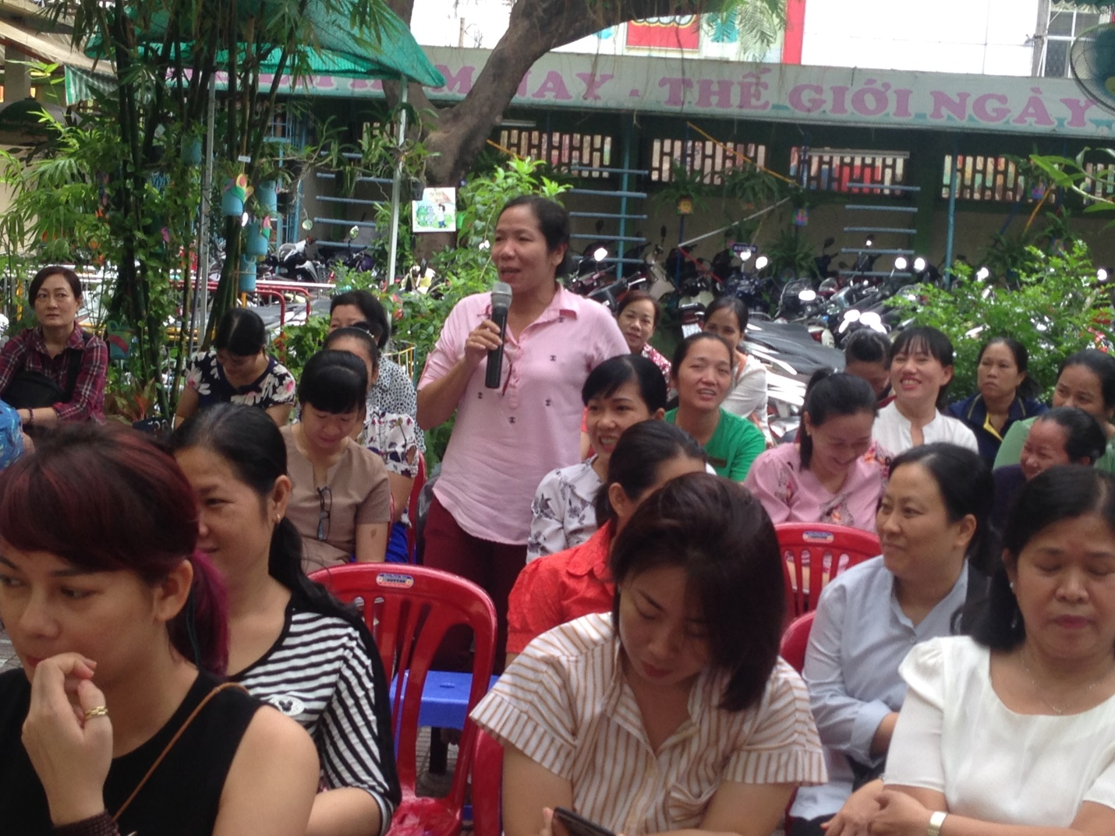

Bà Hồ Ngọc Huy – PHT giải đáp các ý kiến thắc mắc của các trường mầm non trong quận về việc thực hiện quy trình “Bếp một chiều trong chế biến”
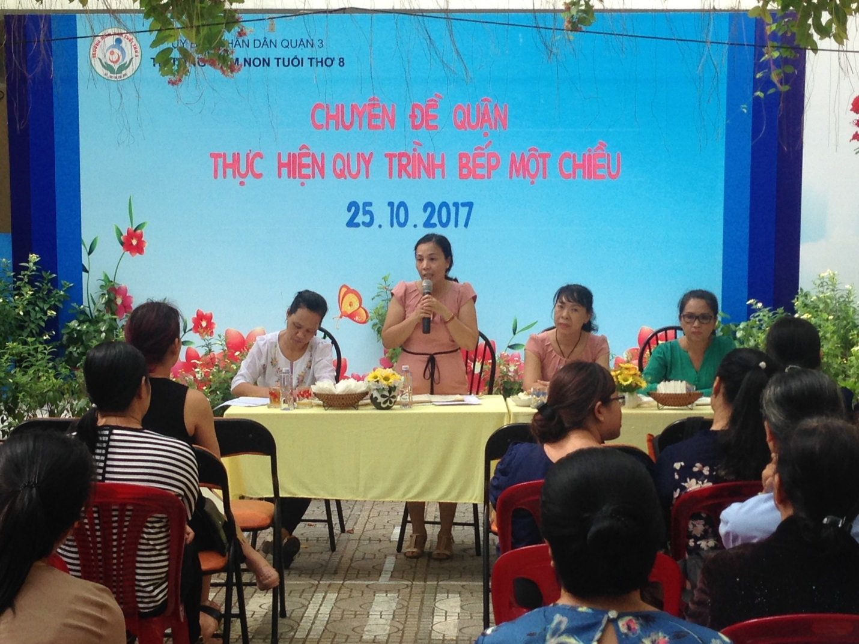

Bà Nguyễn Thị Lan – Chuyên viên PGD/ tổ MN tổng hợp các ý kiến thắc mắc và chỉ đạo các trường thực hiện “Quy trình bếp một chiều” theo sự chỉ đạo của Sở Giáo dục Đào tạo Tp. Hồ Chí Minh.
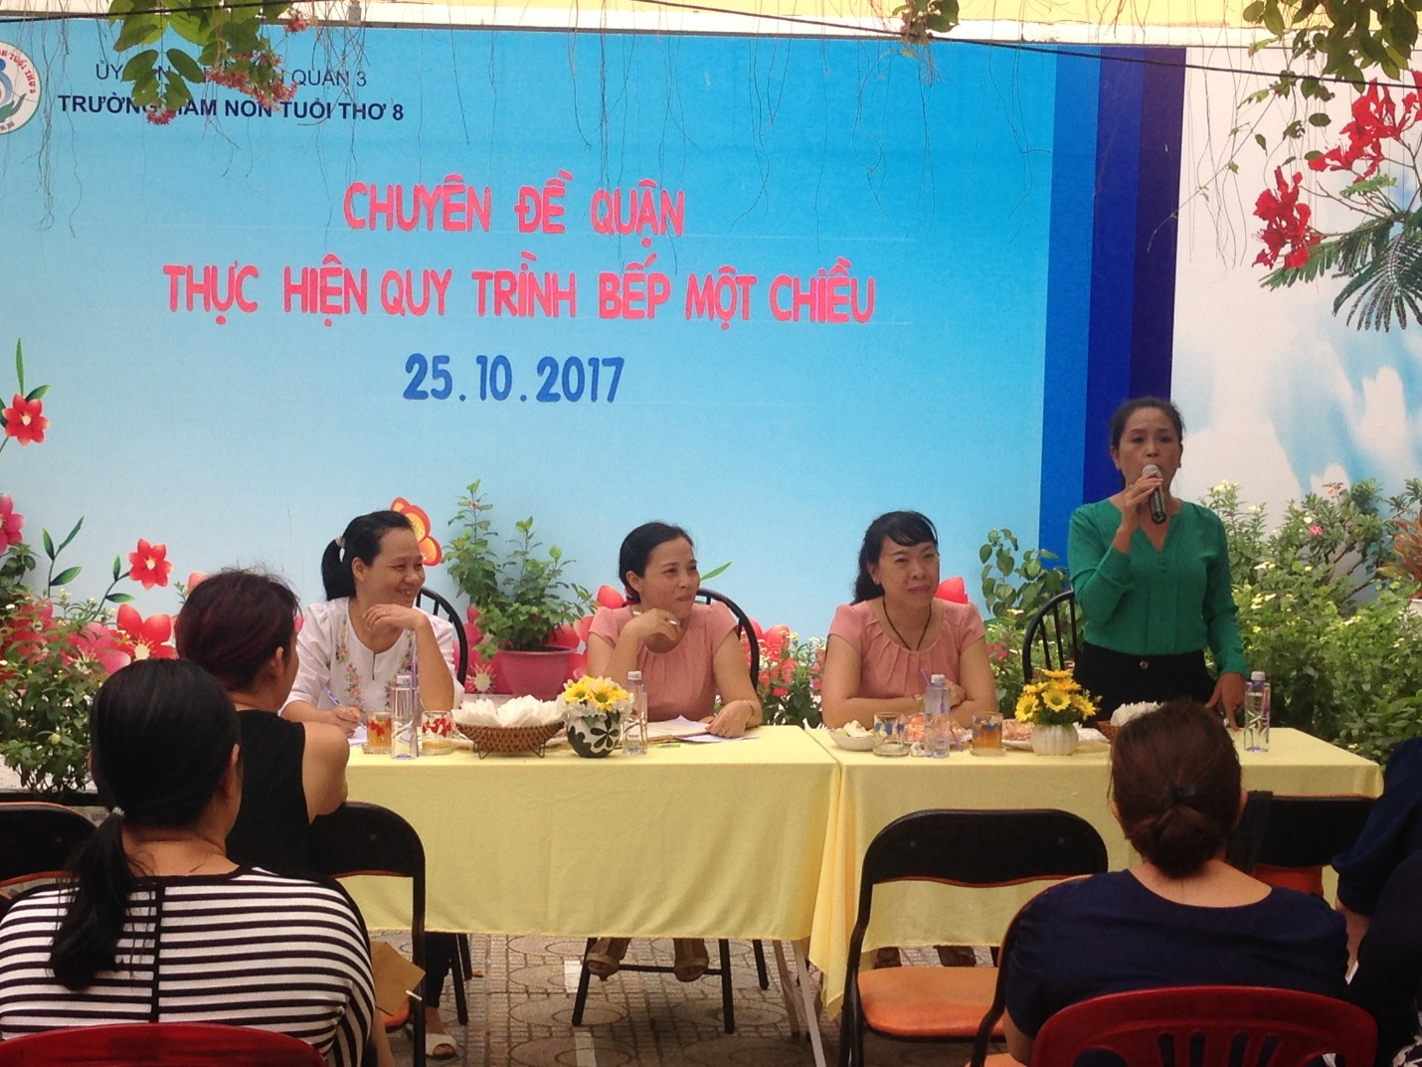

Bà Lê Thị Bạch Trinh – Hiệu trưởng cám ơn các ý kiến đóng góp của các trường.
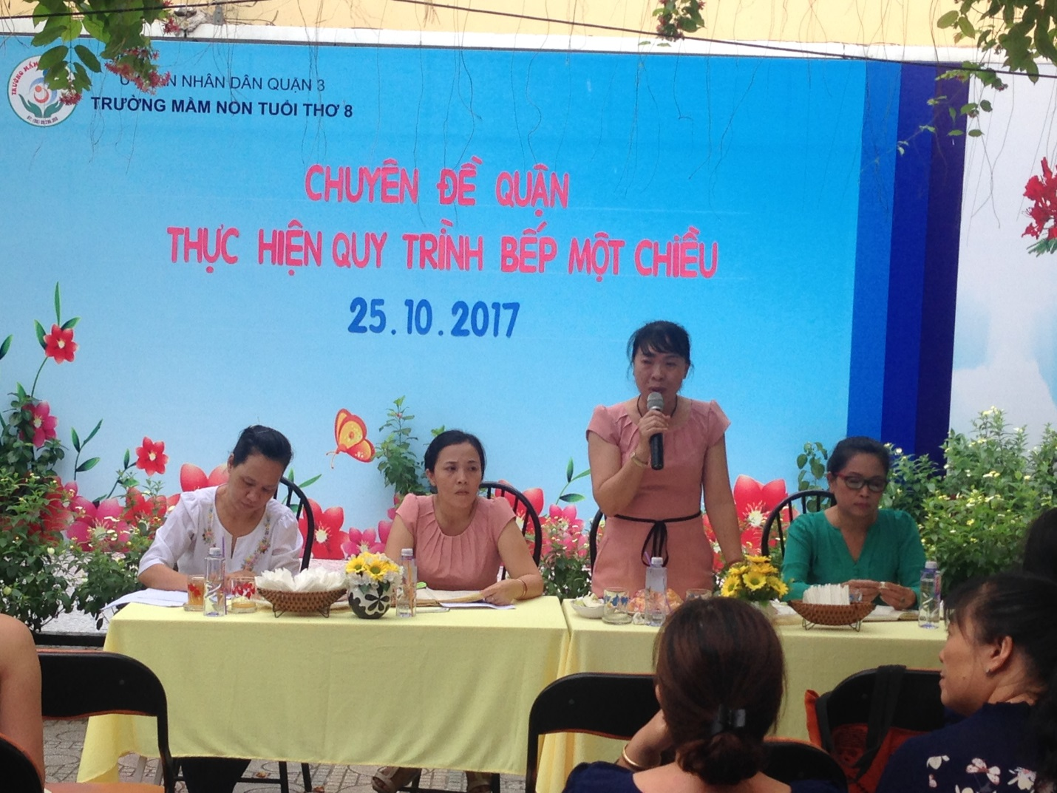

Đại diện Ban giám hiệu, giáo viên, công nhân viên trường MNTT8, kính chúc các cô nhiều sức khỏe và thành đạt trong cuộc sống.

